Получение квалифицированного сертификата ключа проверки электронной подписи (квалифицированный сертификат)
21.07.2021
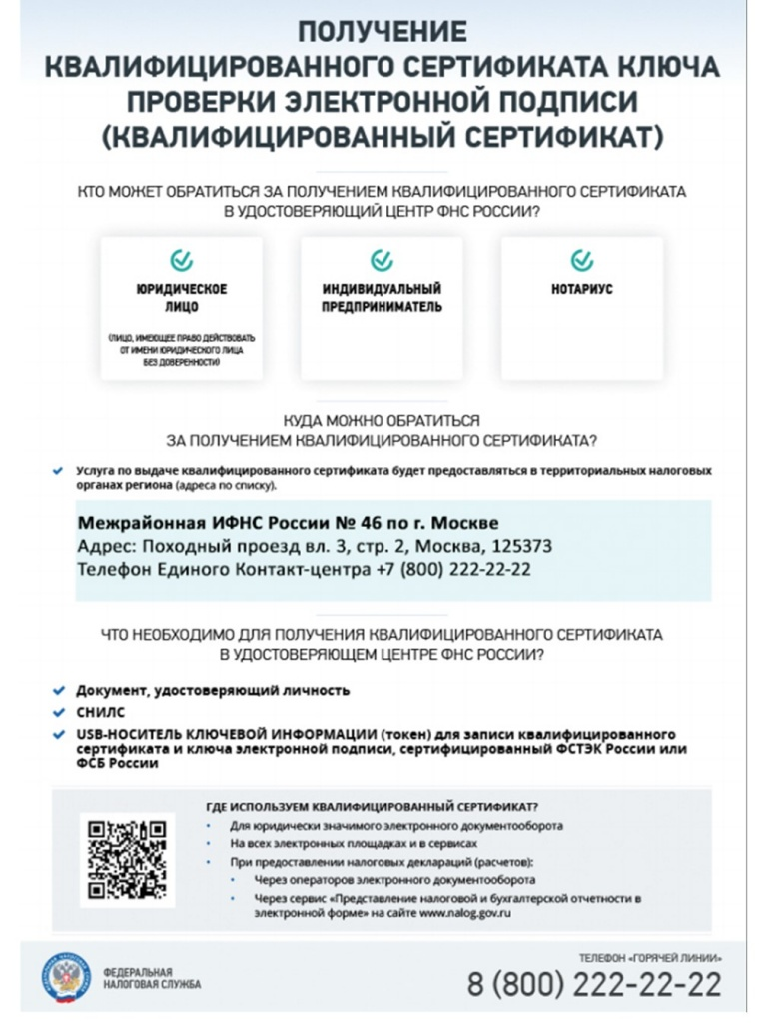

Адрес страницы: http://kosino-uhtomski.mos.ru/federalnaya-nalogovaya-sluzhba-rf/ofitsialnaya-informatsi/detail/10124221.html
Управа района Косино-Ухтомский города Москвы

